Presseinformation

Vision Components mit neuer Website

Vision Components hat seine Website www.vision-components.com vollständig neu aufgesetzt und bietet Interessenten damit alle Informationen in einem übersichtlichen, modernen Design und mit neuer Navigation. Alle Embedded-Vision-Produkte und Leistungen sind in einer flachen Menüstruktur dargestellt. Der Hersteller aus Ettlingen ist bereits seit über 25 Jahren ein Trendsetter und Technologieführer in der dezentralen industriellen Bildverarbeitung und bietet unterschiedliche Produktgruppen für OEM-Projekte an: MIPI-Kameramodule, Embedded-Vision-Systeme und 3D-Kamerasysteme. Die gezielte Applikationsentwicklung für unterschiedlichste Sektoren unterstützt Vision Components durch erprobtes, perfekt abgestimmtes Zubehör – von passenden Treibern für gängige Prozessorboards bis zu eigenentwickelten FPC-Kabeln, Adaptern und Beleuchtung. Ein wachsender Tech-Blog auf der Website versammelt Know-how aus dem Entwickleralltag. Anwendungsbeispiele werden unter dem Menüpunkt Referenzen detailliert vorgestellt. Mit Blick auf unterschiedliche Interessengruppen sind die Übersichtsseiten für Entscheider und die Ressourcen für Entwickler klar getrennt. Dabei ist der einfache Zugriff auf technische Daten und Dokumentationen zu aktuellen und früheren Produktreihen gewährleistet. Das gesamte Internetangebot prägt ein modernes, adaptives, schnell ladendes Design, das einlädt zur Kontaktaufnahme mit spezifischen Ansprechpartnern, die auf jeder Themenseite aufgeführt werden.

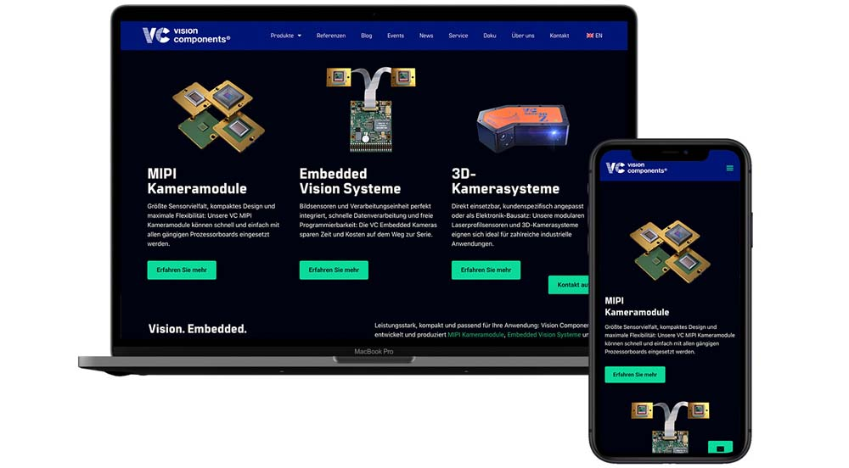
Bild: Die neu aufgelegte Website www.vision-components.com lädt ein, sich über das Angebot für die Embedded-Vision-Entwicklung zu informieren

Bilder: | vision-components-com_de | Zeichen: | 1471
Dateiname: | 202207020_pm_neue_website_de | Datum: | 14.07.2022
Über Vision Components
Die Vision Components GmbH ist ein führender internationaler Hersteller von Embedded-Vision-Systemen. Die frei programmierbaren Kameras mit integrierten leistungsstarken Prozessoren führen eigenständig Bildverarbeitungsaufgaben aus, ohne dass sie dafür einen zusätzlichen Computer benötigen. Vision Components bietet OEMs vielseitige Linux-basierte Embedded-Systeme für die 2D- und 3D-Bildverarbeitung an, wahlweise als Platinenkamera oder mit Schutzgehäuse. Zudem steht ein wachsendes Sortiment an ultrakompakten MIPI-Kameraplatinen zum Anschluss an eine Vielzahl verschiedener CPU-Boards zur Verfügung. Darüber hinaus bietet Vision Components Software-Bibliotheken und entwickelt auf Wunsch Sonderlösungen, wobei das Expertenteam auf umfangreiche Kenntnisse und über 20 Jahre Erfahrung mit Imaging-Anwendungen bauen kann. Das Unternehmen mit Sitz in Ettlingen wurde 1996 von Michael Engel, dem Erfinder der ersten industrietauglichen intelligenten Kamera, gegründet. Es folgten weitere Weltpremieren, wie die ersten intelligenten Vision-Sensoren und der erste Embedded-3D-Laserprofilsensor. Vision Components unterhält heute Vertriebsbüros in den USA und Japan und arbeitet mit lokalen Partnern in über 25 Ländern zusammen, um weltweit Kundennähe und qualifizierte Fachberatung zu gewährleisten.
Kontakt:  Vision Components GmbH  Jan-Erik Schmitt  Ottostraße 2  76275 Ettlingen  Tel.: 07243 / 2167-0  E-Mail: schmitt@vision-components.com  Internet: www.vision-components.com |  | gii die Presse-Agentur GmbH  Immanuelkirchstraße 12  10405 Berlin  Tel.: 030 / 538 965-0  E-Mail: info@gii.de  Internet: www.gii.de

